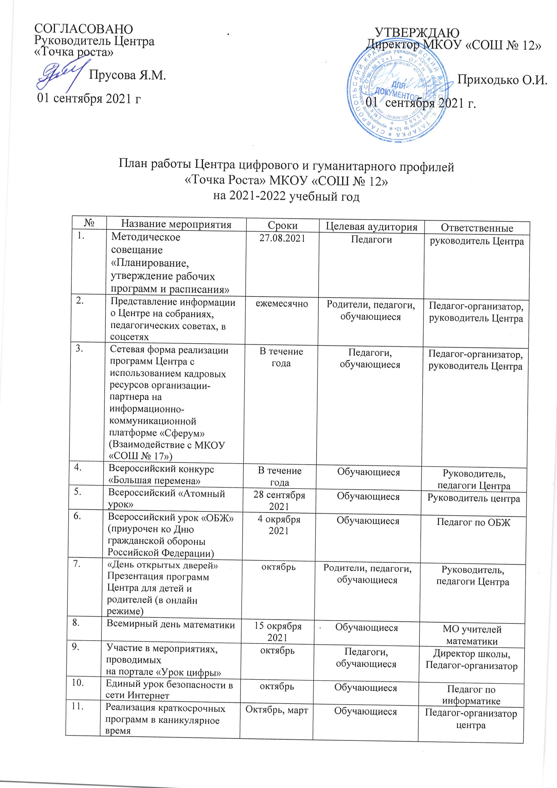

12 | Межпредметная Олимпиада. | ноябрь | Обучающиеся | Педагог-организатор
13 | Круглый стол «Промежуточные результаты работы Центра» | декабрь | Руководитель центра, педагоги доп. образования, учителя | Директор школы, руководитель Центра
14 | Участие в конкурсах | В течение года | Обучающиеся | Педагоги доп.образования, учителя-предметники
15 | Профориентационные уроки «ПроеКТОриЯ» | В течение года | Обучающиеся | Ответственный организатор
16 | Открытые уроки по ОБЖ «Школа выживания человека в ЧС» | январь | Обучающиеся | Педагог по ОБЖ
17 | Мастер - классы по предметным направлениям Центра в рамках деятельности Центра «Точка роста» | февраль | Педагоги, обучающиеся | Директор школы, руководитель Центра, педагоги доп.образования, учителя-предметники
18 | День российской науки | 8 февраля 2022 | Педагоги, обучающиеся | Педагог-организатор
19 | Круглый стол: «Результаты работы Центра: опыт, проблемы, перспективы» | февраль | Педагоги | Директор школы, руководитель Центра
20 | Выставка-презентация проектов, выполненных обучающимися центра | март | Обучающиеся, родители | Директор школы, руководитель Центра
21 | Всероссийский урок «ОБЖ» (приурочен к празднованию Всемирного дня  гражданской обороны) | 01 марта 2022 | Обучающиеся | Педагог по ОБЖ
22 | Неделя математики | 14-20 марта  2022 года | Обучающиеся | МО учителей математики
23 | Творческий отчет о работе Центра | март | Обучающиеся родители, жители села | Директор школы, руководитель Центра
24 | День космонавтики. Гагаринский урок  «Космос - это мы» | апрель | Обучающиеся | Руководитель центра, педагоги доп.образования
25 | Неделя конструирования | апрель | Обучающиеся | Руководитель центра, педагоги доп.образования
26 | Неделя Медиа, компьютерной графики и анимации | апрель | Обучающиеся | Руководитель центра, педагоги доп.образования
27 | Всероссийский урок «ОБЖ» (день пожарной охраны) | 30 апреля 2022 | Обучающиеся | Педагог по ОБЖ
28 | Фестиваль дронов | май | Обучающиеся, педагоги | Руководитель центра, педагоги доп.образования
29 | Круглый стол «Результаты работы Центра» | май | Руководитель, педагоги Центра | Директор школы, руководитель Центра

